В организационный комитет

акции «Лучшая семья года»

МБДОУ детский сад №1

старшей логопедической группы

ПРЕДСТАВЛЕНИЕ КАНДИДАТУРЫ

семьи Шабаевых

на присвоение почетного звания

муниципального бюджетного дошкольного образовательного учреждения детский сад комбинированного вида №1

п. Шушенское



Семья — это источник вдохновения,

поддержки и любви. Это место, где

каждый человек может быть самим собой

и чувствовать себя защищённым и любимым.

Семья Шабаевых – крепкая и дружная семья. Старшие члены семьи заботятся о младших, а младшие относятся уважительно и с любовью к родителям.

Папа Егор Сергеевич – серьезный и ответственный человек, поддерживает и защищает своих родных и близких людей – свою семью. Всегда старается обеспечить всем необходимым и поэтому очень часто ему приходится работать далеко от дома.

Мама Анастасия Сергеевна – пунктуальная и серьезная, трудолюбивая и заботливая. Любит и вдохновляет своих мужчин на добрые поступки и хорошие дела.

Егор Сергеевич и Анастасия Сергеевна ответственные и любящие родители двух замечательных сыновей: Матвея и Глеба.

Когда вся семья собирается вместе, то они любят гулять и играть на свежем воздухе. В теплое время года ездят отдыхать на природу, купаться и загорать.

У каждого члена семьи свое хобби: папа любит рыбалку и охоту, мама занимается бисероплетением. Матвей в семье - старший брат, ему 12 лет, учится в 6 классе. Любит заниматься вольной борьбой и занимает призовые места, а такжеиграет в футбол и катается на трюковом самокате. Глебу пока еще 6 лет, он младшенький. Любит рисовать, смотреть мультфильмы, играть в настольные игры, игры с мячом.

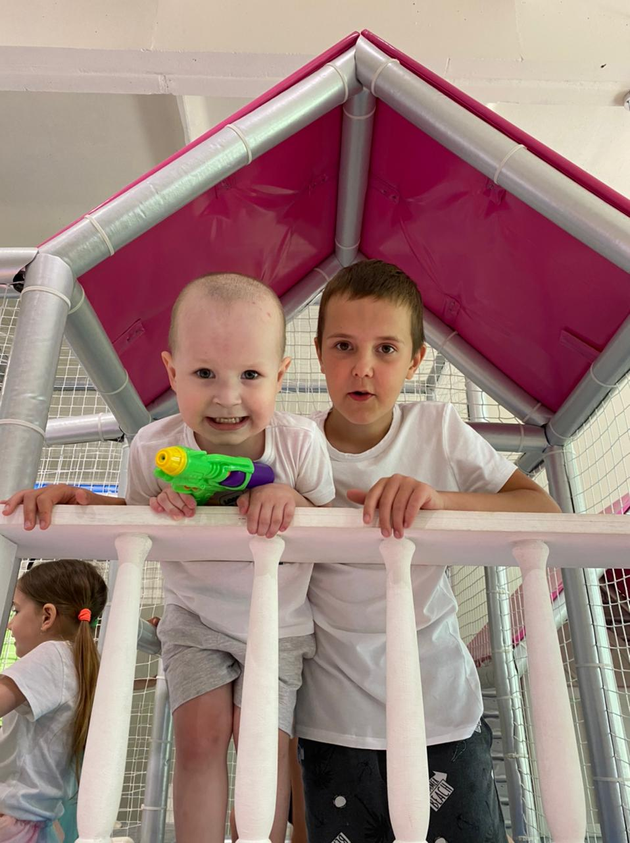

Мальчишки вместе играют в настольные игры.

А еще Матвей учит брата приемам вольной борьбы.

Родители – активные участники семейного клуба «Говорушки». Принимают участие в расширении и пополнении развивающей среды группы. Активные участники ежегодного муниципального конкурса «Елочка, живи»», конкурсов и выставок детского сада «Мой любимый папа», «23 февраля», «8 марта», «Елочка – зеленая иголочка» и другие. Анастасия Сергеевна входит в родительский комитет и отвечает за финансовую отчетность группы. Всегдаоткликаются на просьбы педагогов -оказать любую помощь группе и ребятишкам. В семье Шабаевых каждый может быть самим собой и чувствовать себя защищённым и любимым.

Воспитатели группы: Амельчакова О.А., Роменко И.Н.

25.01.2024г.